Nama: Anderi Putri Mungkur

Kelas: QE B

**SECTION 8**

**PRAKTIKUM**

Link jira software:

https://anderiputrimungkur.atlassian.net/jira/software/projects/DA/boards/1/backlog

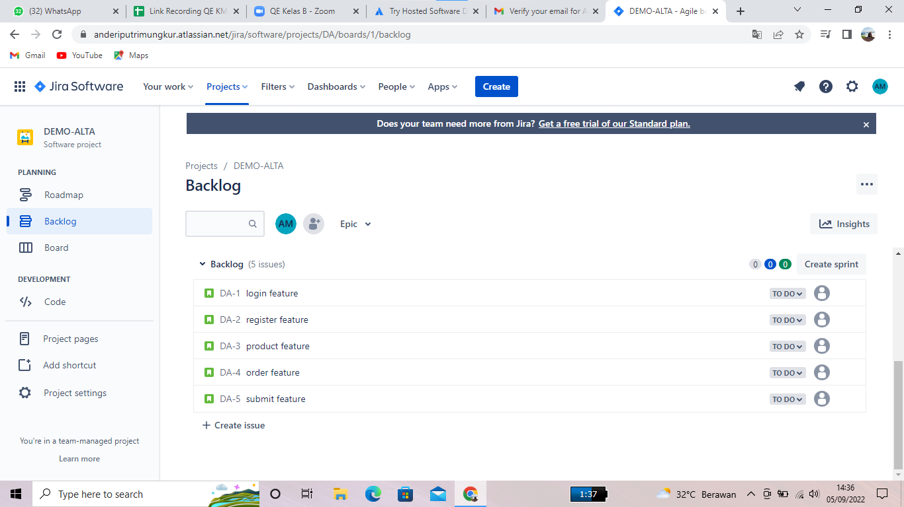

DESKRIPSI :

Tampilan pertama pada backlog yang membuat bugs pada jira software yang terdiri dari login feature, register feature, product feature, order feature, submit feature. Seperti gambar diatas kelima bugs tersebut akan dipindah ke board dan dari situ bugs-bugs tersebut akan dikerjakan oleh PO.

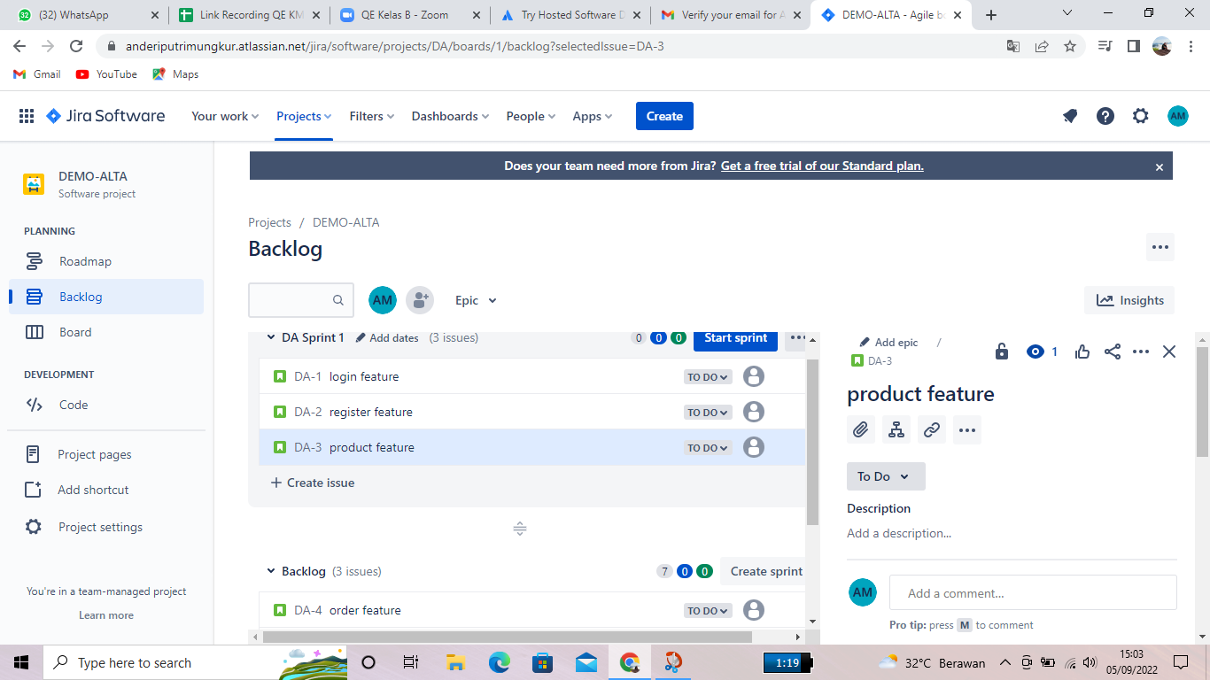

DESKRIPSI:

Daftar feature yang akan dikembangkan oleh suatu tim pada satu sprint.

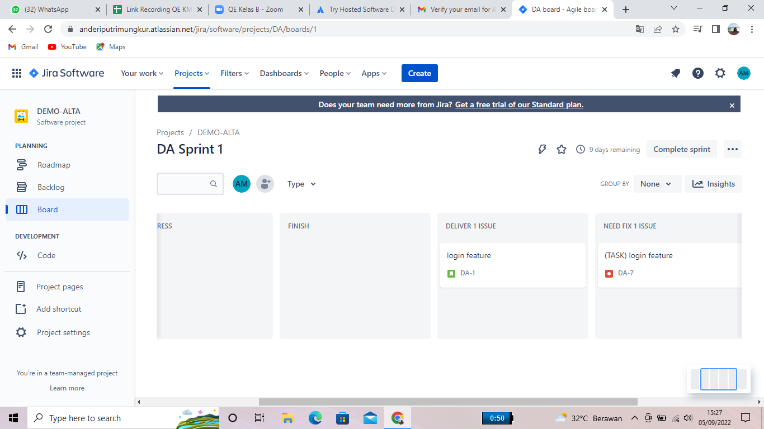

DESKRIPSI:

DA Sprint 1 telah di pindah ke need fix yang akan dikerjakan oleh PO JIRA SOFTWARE